2020年高考物理100考点最新模拟题千题精练（必修部分）
第五部分 万有引力定律和航天
专题5.15卫星运动的物理量比较问题（基础篇）
一．选择题
1.（2019年1月湖北黄冈调研）据报道，2020年我国首颗“人造月亮”将完成从发射、入轨、展开到照明的整体系统演示验证。“人造月亮”是一种携带大型空间反射镜的人造空间照明卫星，将部署在距离地球500km以内的低地球轨道上，其亮度是月球亮度的8倍，可为城市提供夜间照明。假设“人造月亮”绕地球做匀速圆周运动，则“人造月亮”在轨道上运动时（ ）
A．“人造月亮”的线速度等于第一宇宙速度
B．“人造月亮”的角速度大于月球绕地球运行的角速度
C．“人造月亮”的向心加速度大于地球表面的重力加速度
D．“人造月亮”的公转周期大于月球绕地球运行的周期
2．(2016·河南开封高三质检)如图所示，A是地球的同步卫星，B是位于赤道平面内的近地卫星，C为地面赤道上的物体，已知地球半径为R，同步卫星离地面的高度为h，则( )
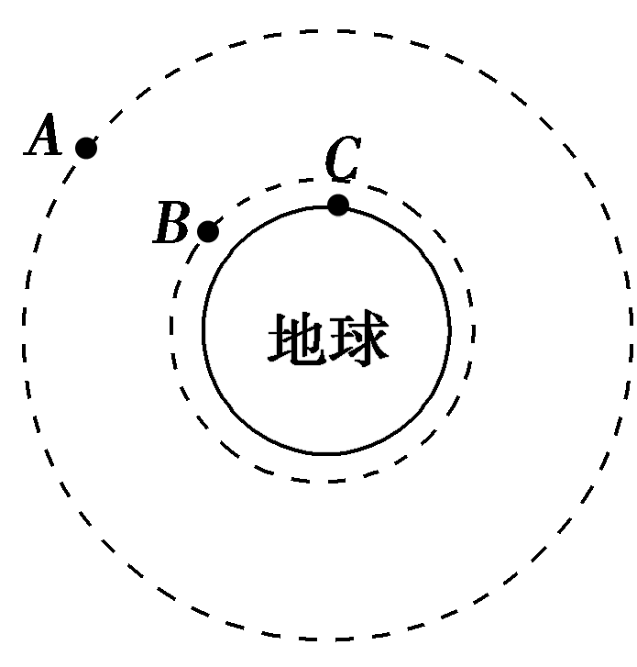
A．A、B加速度的大小之比为()²
B．A、C加速度的大小之比为1＋
C．A、B、C速度的大小关系为v_{A}＞v_{B}＞v_{C}
D．要将B卫星转移到A卫星的轨道上运行至少需要对B卫星进行两次加速
3．(多选)发射地球同步卫星时，先将卫星发射至近地圆轨道1，然后经点火，使其沿椭圆轨道2运行，最后再次点火，将卫星送入同步圆轨道3，轨道1和2相切于Q点，轨道2和3相切于P点，设卫星在轨道1和轨道3正常运行的速度和加速度分别为v₁、v₃和a₁、a₃，在轨道2经过P点时的速度和加速度为v₂和a₂，且当卫星分别在1、2、3轨道上正常运行时周期分别为T₁、T₂、T₃，以下说法正确的是( )
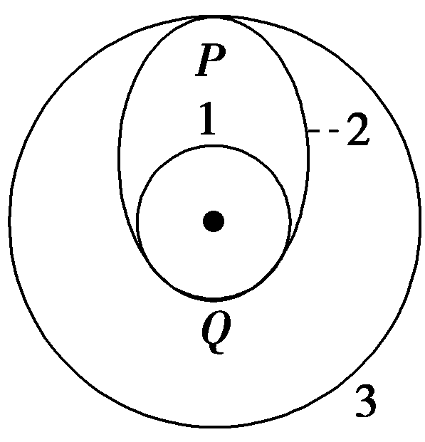
A．v₁>v₂>v₃ B．v₁>v₃>v₂ C．a₁>a₂>a₃ D．T₁<T₂<T₃
4．如图所示是在同一轨道平面上的三颗不同的人造地球卫星，关于各物理量的关系，下列说法正确的是( )
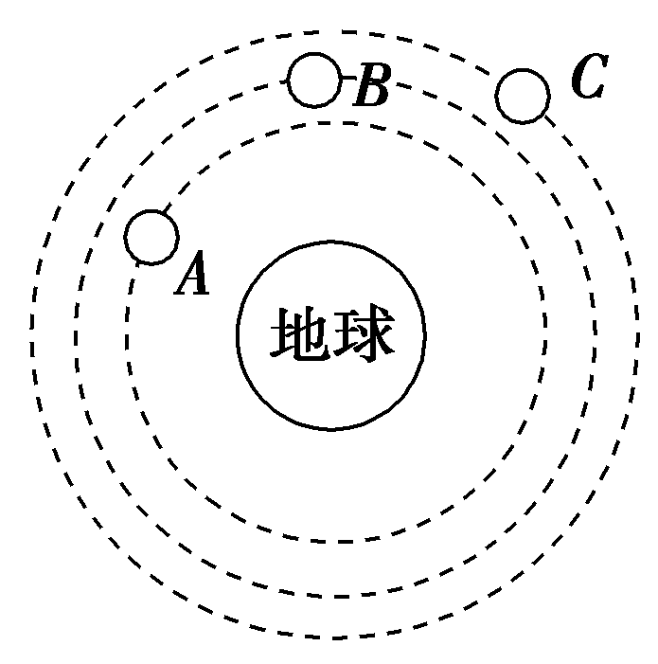
A．线速度v_{A}<v_{B}<v_{C} B．万有引力F_{A}>F_{B}>F_{C} C．角速度：ω_{A}>ω_{B}>ω_{C} D．向心加速度a_{A}<a_{B}<a_{C}
5．(2019·天津六校联考)如图所示，a、b、c是在地球大气层外圆形轨道上运动的3颗卫星，下列说法正确的是( )
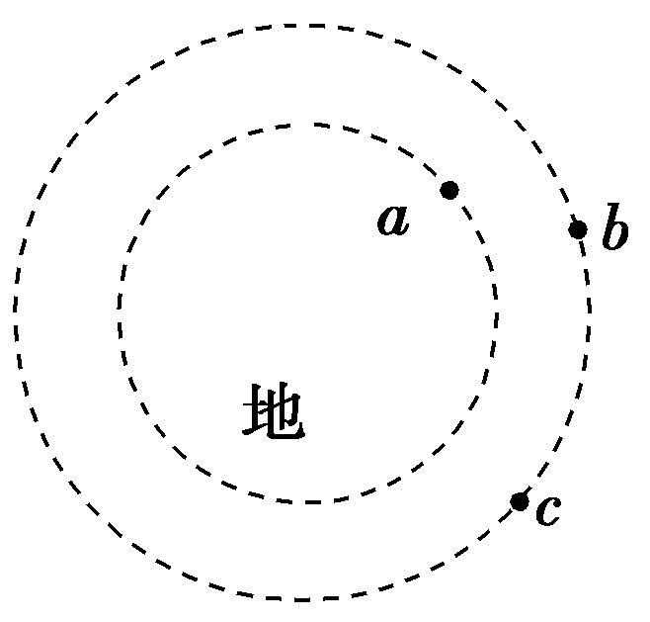
A．b、c的线速度大小相等，且大于a的线速度
B．b、c的向心加速度大小相等，且小于a的向心加速度
C．c加速可追上同一轨道上的b，b减速可等候同一轨道上的c
D．a卫星由于某种原因，轨道半径缓慢减小，则其机械能逐渐增大
6．(2019·湖南邵阳月考)两颗人造卫星绕地球逆时针运动，卫星1、卫星2分别沿圆轨道、椭圆轨道运动，圆的半径与椭圆的半长轴相等，两轨道相交于A、B两点，某时刻两卫星与地球在同一直线上，如图所示，下列说法中正确的是( )
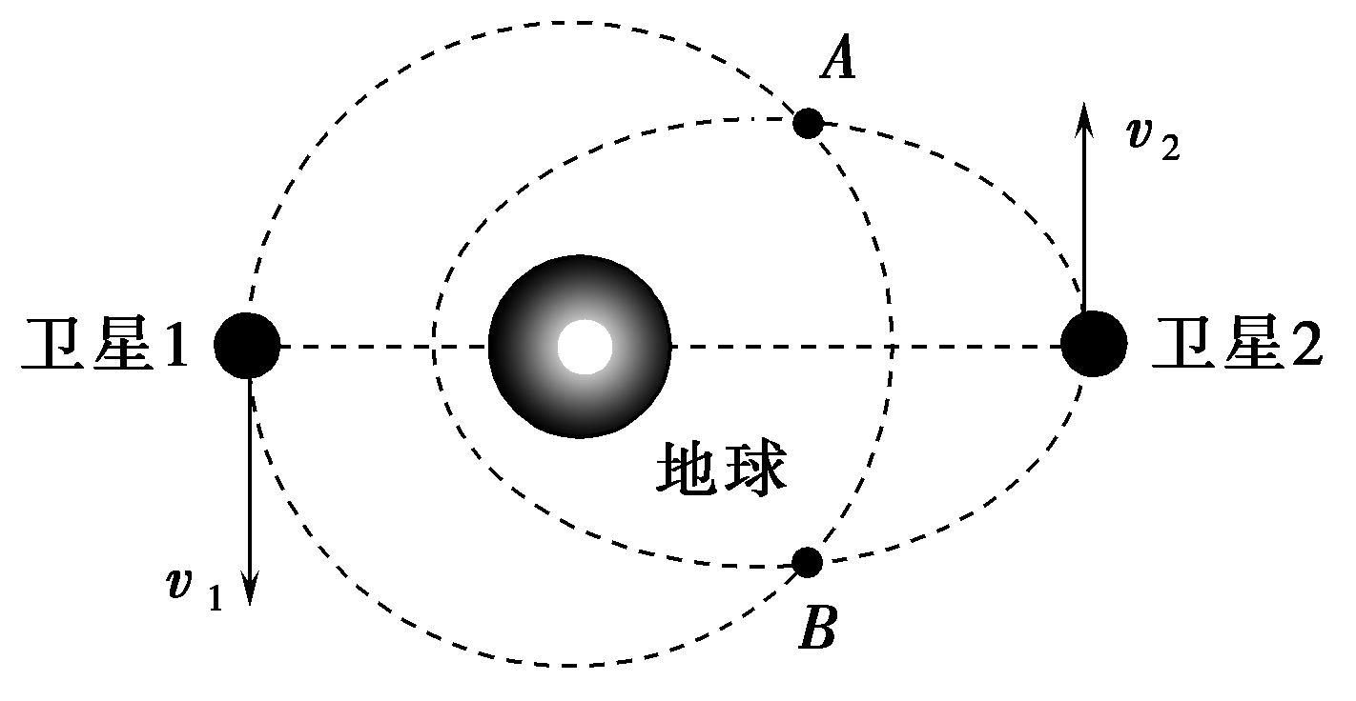
A．两卫星在图示位置的速度v₂＝v₁ B．两卫星在A处的加速度大小相等
C．两颗卫星在A或B点处可能相遇 D．两卫星永远不可能相遇
7.(2017·江苏卷，6)(多选)“天舟一号”货运飞船于2017年4月20日在文昌航天发射中心成功发射升空。与“天宫二号”空间实验室对接前，“天舟一号”在距地面约380 km的圆轨道上飞行，则其( )
A.角速度小于地球自转角速度 B.线速度小于第一宇宙速度
C.周期小于地球自转周期 D.向心加速度小于地面的重力加速度
8.(多选)如图2，同步卫星与地心的距离为r，运行速率为v₁，向心加速度为a₁，地球赤道上的物体随地球自转的向心加速度为a₂。第一宇宙速度为v₂，地球半径为R，则下列比值正确的是( )
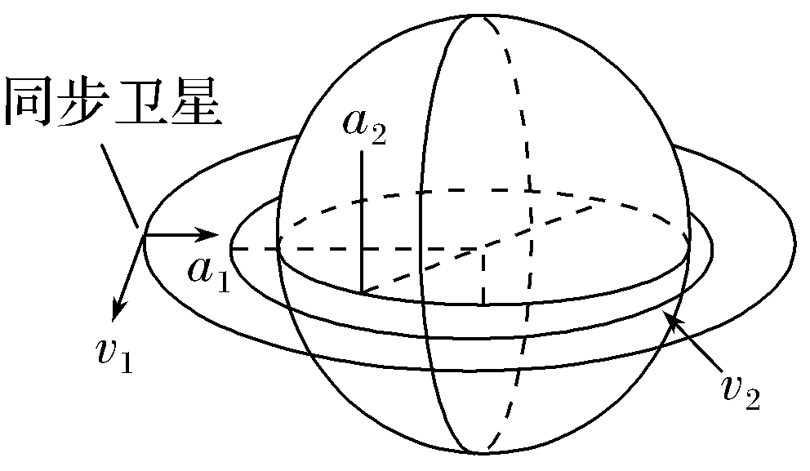
A.＝ B.＝()² C.＝ D.＝
9.(2018·山东微山一中期末)(多选)如图所示，a、b、c是地球大气层外圆形轨道上运行的三颗人造地球卫星，a、b质量相同，且小于c的质量，则( )
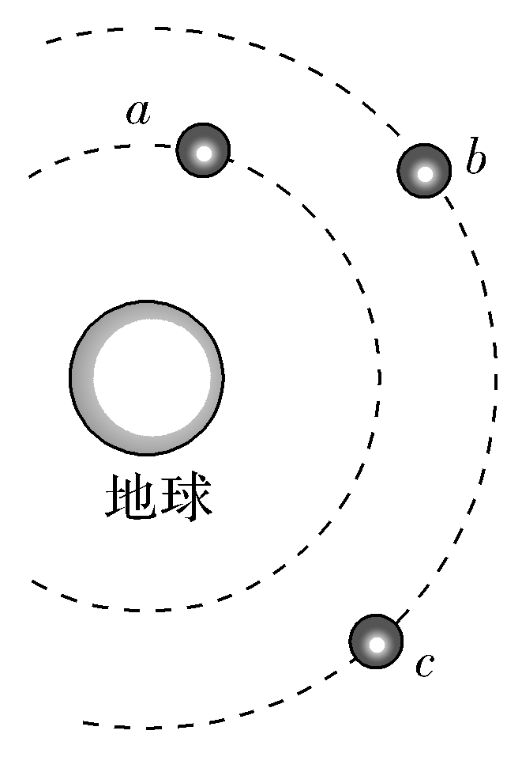
A.b所需向心力最大 B.b、c周期相等，且大于a的周期
C.b、c向心加速度相等，且大于a的向心加速度 D.b、c的线速度大小相等，且小于a的线速度
10.(多选)如图所示，两质量相等的卫星A、B绕地球做匀速圆周运动，用R、T、E_{k}、S分别表示卫星的轨道半径、周期、动能、与地心连线在单位时间内扫过的面积。下列关系式正确的有( )
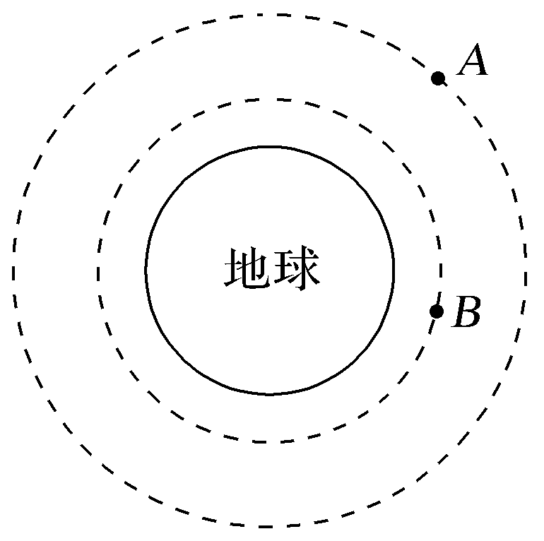
A.T_{A}>T_{B} B.E_{kA}>E_{kB} C.S_{A}＝S_{B} D.＝
11. (2017·河南平顶山高三联考) (多选)图中的甲是地球赤道上的一个物体、乙是“神舟六号”宇宙飞船(周期约90分钟)、丙是地球的同步卫星，它们运行的轨道示意图如图所示，它们都绕地心做匀速圆周运动。下列有关说法正确的是( )
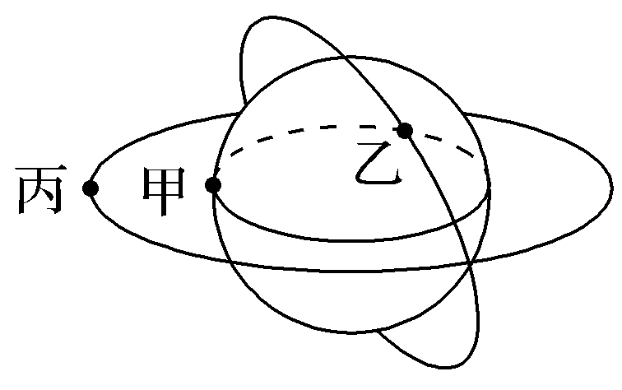
A.它们运动的向心加速度大小关系是a_{乙}＞a_{丙}＞a_{甲}
B.它们运动的线速度大小关系是v_{乙}＜v_{丙}＜v_{甲}
C.已知甲运动的周期T_{甲}＝24 h，可计算出地球的密度ρ＝
D.已知乙运动的周期T_{乙}及轨道半径r_{乙}，可计算出地球质量M＝
12．(2017·四川省遂宁市高三二诊)如图所示，质量相同的三颗卫星a、b、c绕地球做匀速圆周运动，其中b、c在地球的同步轨道上，a距离地球表面的高度为R，此时a、b恰好相距最近．已知地球质量为M、半径为R、地球自转的角速度为ω.万有引力常量为G，则( )
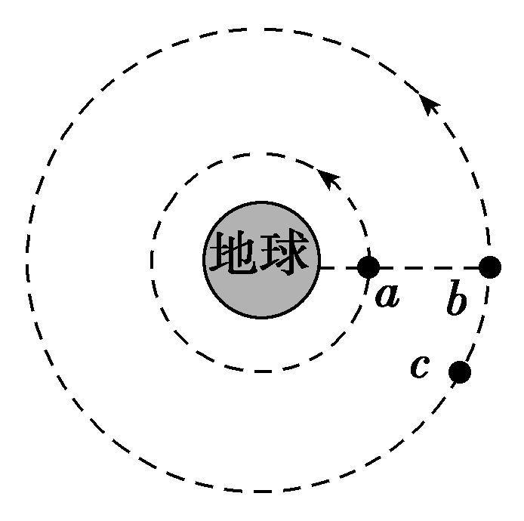
A．发射卫星b时速度要大于11.2 km/s
B．卫星a的机械能大于卫星b的机械能
C．卫星a和b下一次相距最近还需经过t＝
D．若要卫星c沿同步轨道与b实现对接，可让卫星c加速
13（2016湖南十三校联考）为了测量某行星的质量和半径，宇航员记录了登陆舱在该行星表面做圆周运动的周期T，登陆舱在行星表面着陆后，用弹簧称称量一个质量为m的砝码读数为N。已知引力常量为G。则下列计算中错误的是（ ）
A．该行星的质量为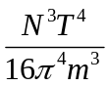 B．该行星的半径为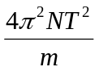
C．该行星的密度为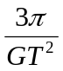 D．在该行星的第一宇宙速度为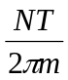
14．(2016·河北百校联考)嫦娥五号探测器由轨道器、返回器、着陆器等多个部分组成。探测器预计在2017年由长征五号运载火箭在中国文昌卫星发射中心发射升空，自动完成月面样品采集，并从月球起飞，返回地球，带回约2 kg月球样品。某同学从网上得到一些信息，如表格中的数据所示，请根据题意，判断地球和月球的密度之比为( )
月球半径 | R₀
月球表面处的重力加速度 | g₀
地球和月球的半径之比 | ＝4
地球表面和月球表面的重力加速度之比 | ＝6
A. B. C．4 D．6

